VENDIM

Nr. 221, datë 21.3.2017

PËR DISA NDRYSHIME NË VENDIMIN NR. 1532, DATË 19.11.2008, TË KËSHILLIT TË MINISTRAVE, “PËR MIRATIMIN E LISTËS PËRFUNDIMTARE TË PRONAVE TË PALUAJTSHME PUBLIKE SHTETËRORE, QË TRANSFEROHEN NË PRONËSI OSE NË PËRDORIM TË BASHKISË KORÇË, TË QARKUT TË KORÇËS”, TË NDRYSHUAR

Në mbështetje të nenit 100 të Kushtetutës dhe të neneve 3, shkronja “a”, 5, 7, 8 e 17, të ligjit nr. 8744, datë 22.2.2001, “Për transferimin e pronave të paluajtshme publike të shtetit në njësitë e qeverisjes vendore”, të ndryshuar, me propozimin e ministrit të Punëve të Brendshme, Këshilli i Ministrave
VENDOSI:

1. Në vendimin nr. 1532, datë 19.11.2008, të Këshillit të Ministrave, bëhen ndryshimet e mëposhtme:
a) Në listën e inventarit, për pronën me numrin rendor 665 ndryshohen emërtimi dhe sipërfaqja, sipas formularit gjithsej 1 (një) fletë dhe planimetrive që i bashkëlidhen këtij vendimi.
b) Prona me numër rendor 665 i shtohet lidhjes 1 në fushën e pronave që përdoren për ushtrimin e funksioneve administrative.
2. Ngarkohen ministri i Punëve të Brendshme, kryeregjistruesi i Pasurive të Paluajtshme të Republikës së Shqipërisë dhe Bashkia Korçë për zbatimin e këtij vendimi.
Ky vendim hyn në fuqi pas botimit në Fletoren Zyrtare.
KRYEMINISTRI
Edi Rama

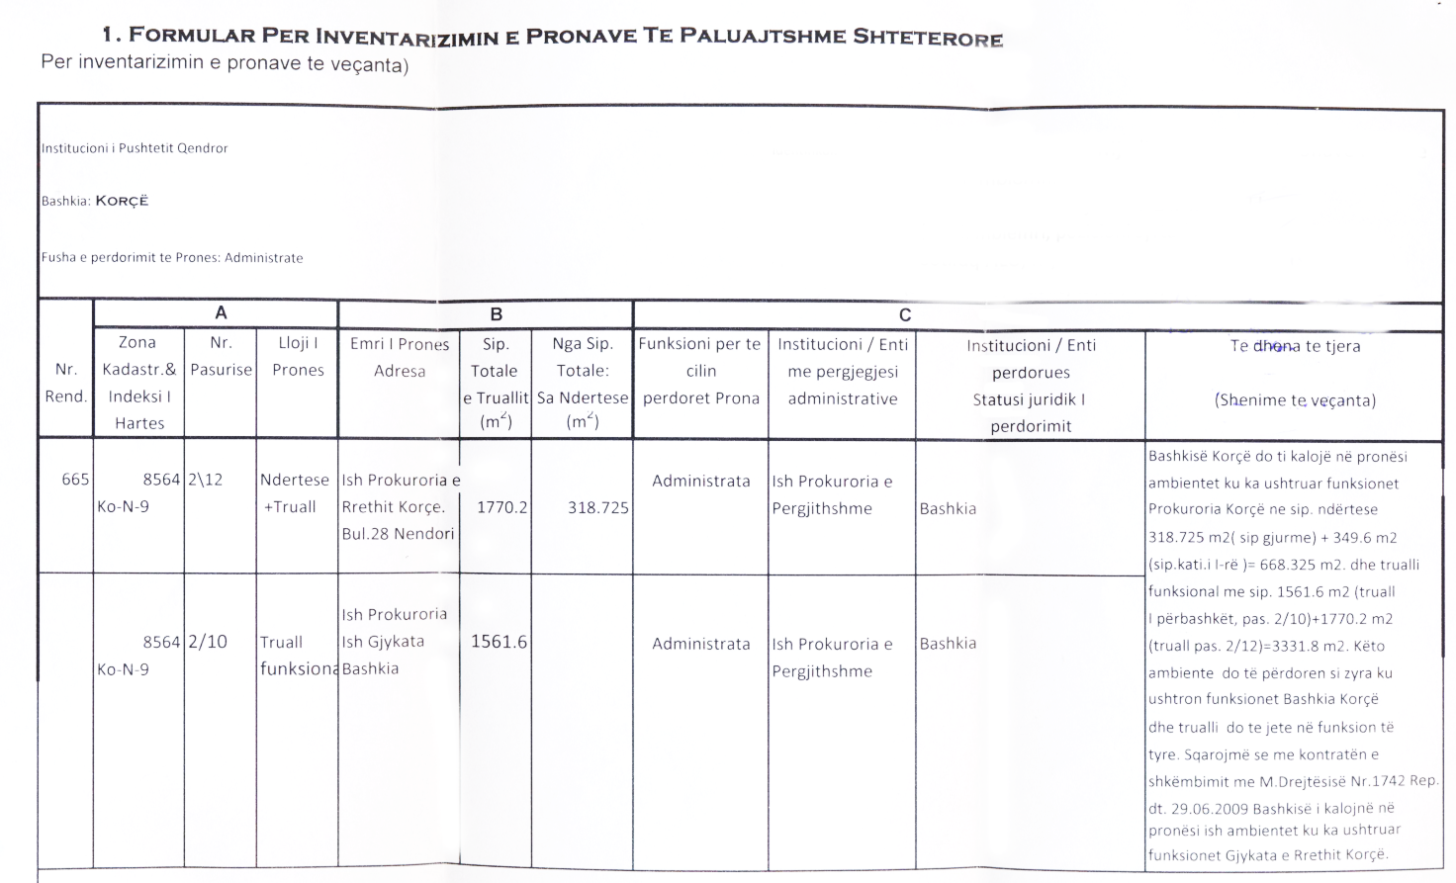

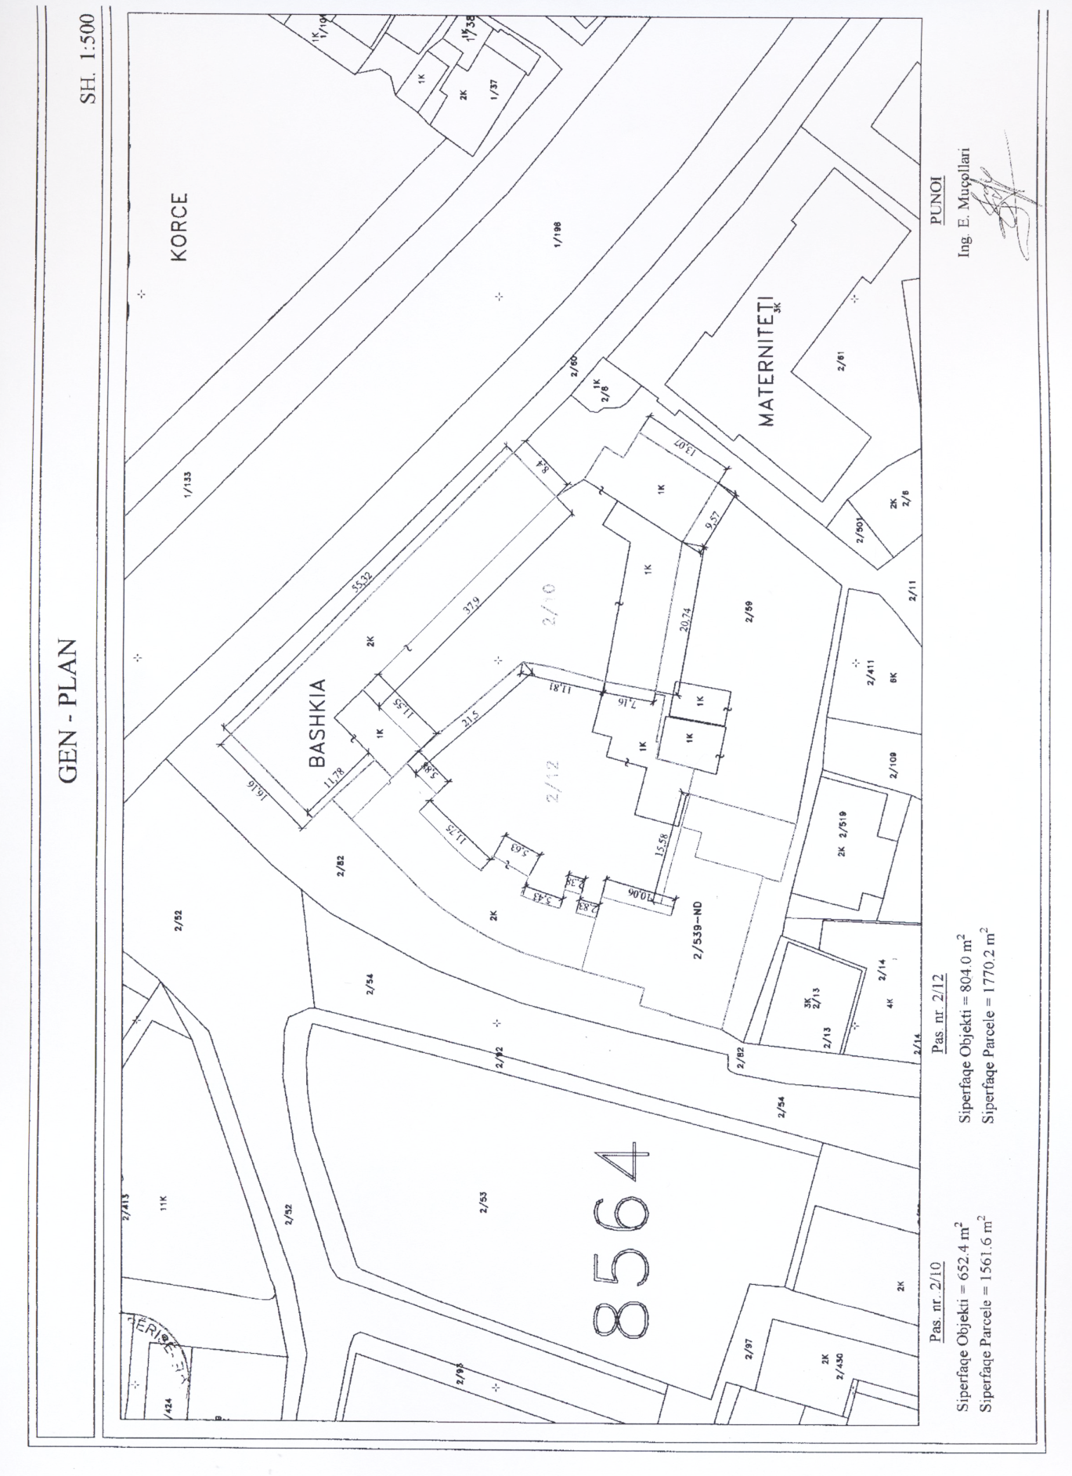

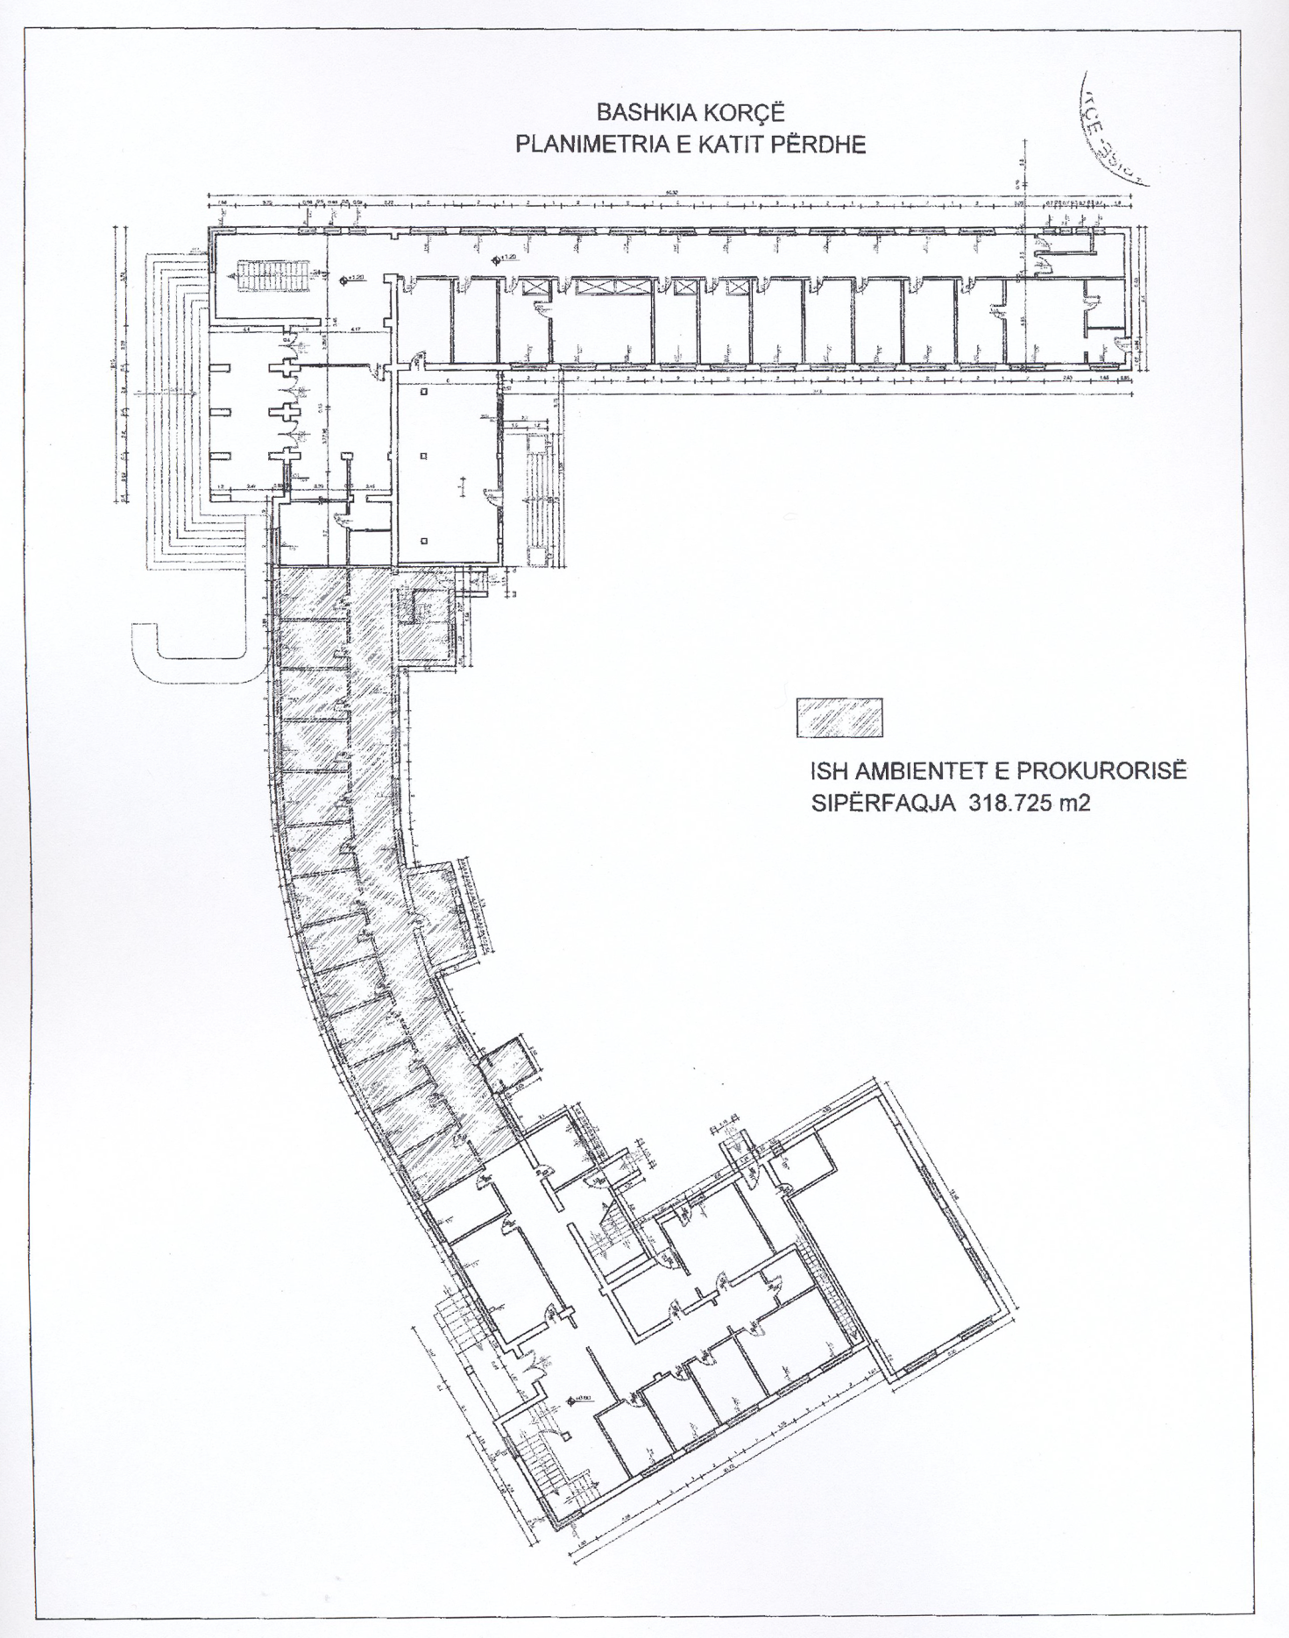

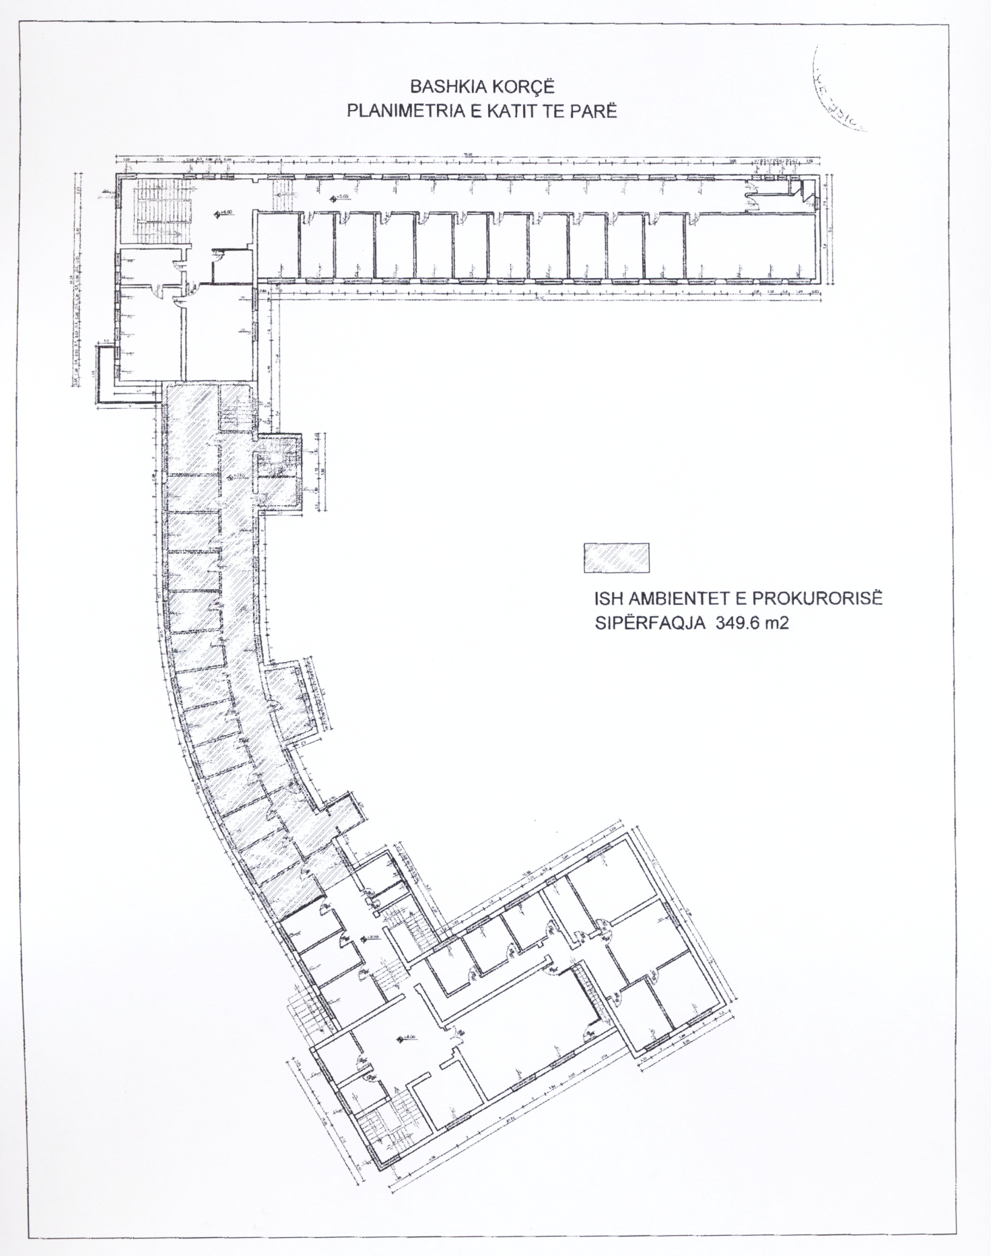

VENDIM

Nr. 224, datë 21.3.2017

PËR TRAJTIMIN ME PAGË DHE SHTESA MBI PAGË TË USHTARAKËVE AKTIVË TË FORCAVE TË ARMATOSURA TË REPUBLIKËS SË SHQIPËRISË

Në mbështetje të nenit 100 të Kushtetutës, të pikës 2, të nenit 4, të ligjit nr. 10405, datë 24.3.2011, “Për kompetencat për caktimin e pagave dhe të shpërblimeve”, dhe të nenit 20, të ligjit nr. 9210, datë 23.3.2004, “Për statusin e ushtarakut të Forcave të Armatosura të Republikës së Shqipërisë”, me propozimin e ministrit të Shtetit për Inovacionin dhe Administratën Publike dhe të ministrit të Financave, Këshilli i Ministrave

VENDOSI:

1. Në fushën e veprimit të këtij vendimi bëjnë pjesë:
a) ushtarakët e shërbimit aktiv në Forcat e Armatosura: oficerë, nënoficerë aktivë dhe ushtarë aktivë;
b) kursantët, kandidatët për ushtar.
2. Struktura dhe nivelet e pagës bazë për gradë, sipas gradës dhe viteve të shërbimit, për ushtarakët aktive të Forcave të Armatosura të Republikës së Shqipërisë, janë sipas lidhjes nr. 1, që i bashkëlidhet këtij vendimi dhe është pjesë përbërëse e tij.
3. Struktura dhe nivelet e pagave për ushtarakët aktivë të personelit akademik, të cilët janë të punësuar me kohë të plotë në Akademinë e Forcave të Armatosura, janë sipas lidhjes nr. 2, që i bashkëlidhet këtij vendimi dhe është pjesë përbërëse e tij.
4. Ushtarakët aktivë të personelit akademik, të punësuar me kohë të plotë në Akademinë e Forcave të Armatosura, të cilët trajtohen në pagë sipas lidhjes nr. 2, përfitojnë shtesë për vjetërsi në punë, në masën 0,5 % për çdo vit pune, por jo më shumë se 15 vjet.
5. Ushtarakët aktivë të Forcave të Armatosura përfitojnë shtesë mbi pagë për kushte të veçanta pune e shërbimi. Masa e shtesës për kushte të veçanta pune e shërbimi është, si më poshtë vijon:
a) Për personelin fluturues të Forcave të Armatosura, sipas lidhjes nr. 3, që i bashkëlidhet këtij vendimi dhe është pjesë përbërëse e tij.

b) Për ushtarakët aktivë në Agjencinë e Inteligjencës dhe Sigurisë së Mbrojtjes, sipas lidhjes nr. 4, që i bashkëlidhet këtij vendimi dhe është pjesë përbërëse e tij. Pozicionet në funksione operacionale, operacionale mbështetëse dhe mbështetëse, për të cilat zbatohet kjo shtesë në Agjencinë e Inteligjencës dhe Sigurisë së Mbrojtjes, përcaktohen në urdhrin e Kryeministrit për miratimin e strukturës e të organikës së kësaj agjencie.
c) Për ushtarakët e tjerë aktivë të Forcave të Armatosura, të cilët nuk janë pjesë e lidhjeve nr. 3 dhe nr. 4, sipas lidhjes nr. 5, që i bashkëlidhet këtij vendimi dhe është pjesë përbërëse e tij.
6. Ushtarakët aktivë të Forcave të Armatosura, të cilët punojnë në vende të vështira pune, përfitojnë shtesë mbi pagë për punë të vështira e të dëmshme për shëndetin, sipas lidhjes nr. 6, që i bashkëlidhet këtij vendimi dhe është pjesë përbërëse e tij.
Ushtarakët, funksioni i të cilëve përmban dy apo më shumë emërtime që përfitojnë shtesë për punë të vështirë e të dëmshme në shëndet, të trajtohen vetëm me një shtesë sipas kësaj lidhjeje.
Ushtarakët aktivë në Njësinë e Mjekësisë Ushtarake, pranë Spitalit Universitar të Traumës, në pozicionet “Drejtor”, “Zëvendësdrejtor”, “Shef shërbimi” apo “Shef reparti”, të përfitojnë shtesë për punë të vështirë e të dëmshme në shëndet, sipas specialitetit dhe jo sipas pozicionit.
7. Oficerët aktivë të Forcave të Armatosura, të cilët punojnë në pozicione që lidhen me procesin e informatizimit të veprimtarisë së Forcave të Armatosura, pjesë të strukturave të TIK dhe kërkojnë, në mënyrë të detyrueshme, diplomë universitare të nivelit “Master i Shkencave/Master Profesional /Bachelor” apo të barasvlershme me to, sipas legjislacionit të arsimit të lartë, në degët “Inxhinieri elektronike”, “Inxhinieri informatike”, “Informatikë”, “Teknologji informacioni”, “Inxhinieri telekomunikacioni”, “Shkenca kompjuterike”, “Informatikë ekonomike” apo “Inxhinieri matematike informatike”, përfitojnë shtesë për natyrë të veçantë pune, në masën 7 500 (shtatë mijë e pesëqind) lekë në muaj.
Zbatimi i shtesave si më sipër për pozicionet konkrete bëhet pas miratimit paraprak të Departamentit të Administratës Publike dhe të Ministrisë së Financave, bazuar në përshkrimin e pozicionit të punës.
Në rast se për pozicionet e sipërpërmendura parashikohen shtesa të tjera për kushte të veçanta pune e shërbimi, oficerët aktivë do të zgjedhin ndërmjet dy shtesave, por, në asnjë rast, nuk mund t’i përfitojnë të dyja shtesat.
8. Kursantët, kandidatë për ushtar, gjatë kohës që ndjekin kurset për t’u certifikuar ushtar, përfitojnë trajtim me pagesë, në masën 8 000 (tetë mijë) lekë në muaj.
9. Ushtarakët aktivë të Forcave të Armatosura nuk përfitojnë shtesa të tjera mbi pagë, të përcaktuara me vendime të tjera të Këshillit të Ministrave.

10. Vendimi nr. 839, datë 11.12.2003, i Këshillit të Ministrave, “Për pagat e ushtarakëve aktivë të Forcave të Armatosura të Republikës së Shqipërisë”, i ndryshuar, shfuqizohet.
11. Efektet financiare, që rrjedhin nga zbatimi i të këtij vendimi, të përballohen nga fondet e miratuara për Ministrinë e Mbrojtjes, për vitin 2017.
Ky vendim hyn në fuqi pas botimit në Fletoren Zyrtare dhe i shtrin efektet financiare nga data 1 mars 2017.

KRYEMINISTRI
Edi Rama

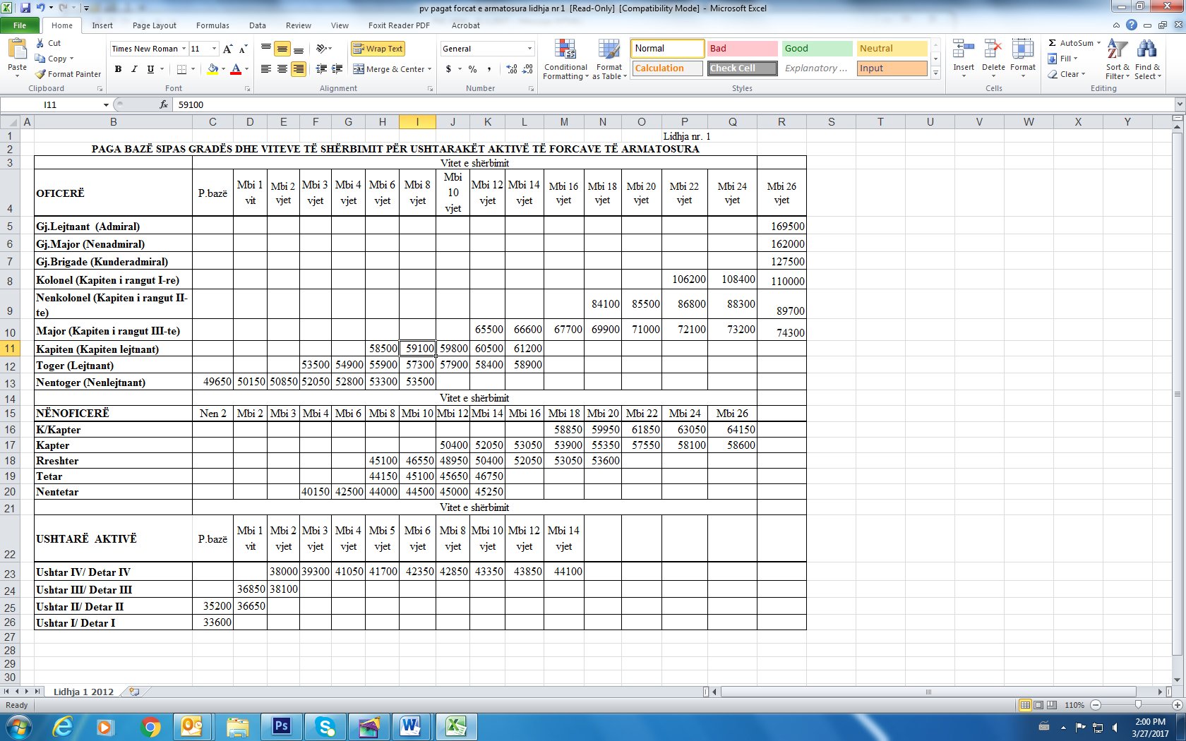

LIDHJA NR. 2
STRUKTURA DHE NIVELI I PAGAVE PËR USHTARAKËT AKTIVË TË PERSONELIT AKADEMIK, NË AKADEMINË E FORCAVE TË ARMATOSURA

Nr. | GRADA E FUNKSIONIT | Pozicioni | Paga
1 | Kolonel (kapiten i rangut I) | Rektor/komandant | 139.800
2 | Kolonel (kapiten i rangut I) | Zv./rektor, nga kategoria “Profesor” | 132.200
3 | Kolonel (kapiten i rangut I) | Zv./rektor, nga kategoria “Docent/Doktor” | 130.500
4 | Kolonel (kapiten i rangut I) | Dekan nga kategoria “Profesor” | 132.200
5 | Kolonel (kapiten i rangut I) | Dekan nga kategoria “Docent/Doktor” | 130.500
6 | Kolonel (kapiten i rangut I) | Përgjegjësi i njësisë bazë nga kategoria “Profesor” | 123.800
7 | Kolonel (kapiten i rangut I) | Përgjegjësi i njësisë bazë nga kategoria “Docent/Doktor”. | 106.700
8 | Kolonel (kapiten i rangut I) | Titullar i grupit mësimor-kërkimor nga kategoria “Profesor” | 123.800
9 | Nënkolonel (kapiten i rangut II) | Titullar i grupit mësimor-kërkimor nga kategoria “Docent/ Doktor” | 106.700
10 | Kolonel (kapiten i rangut I) | Profesor | 121.000
11 | Nënkolonel (kapiten i rangut II) | Profesor i asocuar | 105,200
12 | Nënkolonel (kapiten i rangut II) | Docent/Doktor | 95.800
13 | Nënkolonel (kapiten i rangut II) | Docent/Master | 91.800
14 | Nënkolonel (kapiten i rangut II) | Lektor/i parë/Kërkues i parë | 90.300
15 | Major (kapiten i rangut III) | Lektor/Kërkues | 73.400
16 | Kapiten (kapiten lejtnant) | Lektor/Kërkues | 64.700

LIDHJA NR. 3
MASA E SHTESËS PËR KUSHTE TË VEÇANTA PUNE E SHËRBIMI PËR USHTARAKËT AKTIVË FLUTURUES TË FORCAVE TË ARMATOSURA

Nr. | Emërtimi i funksionit | Masa e shtesës mujore në lekë për muaj
 |  | Në skuadroni dhe grupe të helikopterëve në Bazën Ajrore Farkë të Forcave të Armatosura | Në strukturat e tjera të Bazës Ajrore Farkë të Forcave të Armatosura | Në strukturat e tjera të Forcave të Ajrore | Në strukturat e tjera të Forcave të Armatosura
1 | Pilot | 40000 | 30000 | 20000 | 10000
2 | Inxhinier fluturimi | 28000 | 21000 | 14000
3 | Mekanik/teknik bordi | 24000 | 18000 | 12000
4 | Infermier bordi  Operator bordi  Vinçier bordi | 20000 | 15000 | 10000
5 | Inxhinier avioni/helikopteri | 16000 | 12000 | 10000
6 | Kontrollor i trafikut ajror | 12000 | 12000 | 12000
7 | Teknik avioni/helikopteri | 12000 | 10000 | 10000

LIDHJA NR. 4
MASA E SHTESËS PËR NATYRË TË VEÇANTË PUNE DHE VËSHTIRËSI SHËRBIMI PËR USHTARAKËT AKTIVË NË AGJENCINË E INTELIGJENCËS DHE SIGURISË SË MBROJTJES

Nr. |  | Emërtimi i funksionit (pozicioni) | Masa e shtesës për natyrë të veçantë pune dhe vështirësi shërbimi, në lekë për muaj
1 | Operacional | Përgjegjës sektori.  Specialist/Inspektor.  Ndihmës inspektor.  Teknik i mesëm dhe administrator pajisjesh/Operator.  Shofer autoveture, mjet operacional.  Shofer autoveture/mjet operacional/Ndihmësinspektor. | 15.000
2 | Operacional  Mbështetës | Drejtor i përgjithshëm.  Zëvendësdrejtor i përgjithshëm.  Drejtor drejtorie.  Përgjegjës/ Shef sektori.  Analist.  Specialist.  Operator dhe për administrimin e dokumentacionit.  Operator radiozbulues.  Teknik i mesëm/Operator radiozbulues.  Roje me armë Kroi i Bardhë, Kukës.  Roje me armë Çardhak, Korçë.  Teknik i mesëm i Specialiteteve të ndryshme/shofer/Roje me armë Tarabosh, Shkodër.  Teknik i mesëm/Operator/ Roje me armë Tarabosh, Shkodër.  Teknik i mesëm i specialiteteve të ndryshme.  Shofer/Roje me armë M. Krujës, Krujë.  Teknik i mesëm/Operator/Roje me armë/M. Krujës, Krujë. | 10.000
3 | Mbështetës | Për punonjësit në funksionet e tjerë ushtarake të AISM-së. | 5.000

LIDHJA NR. 5
MASA E SHTESËS PËR KUSHTE TË VEÇANTA PUNE E SHËRBIMI QË PËRFITOJNË USHTARAKËT AKTIVË NË FORCAT E ARMATOSURA

Nr. | Personeli ushtarak që përfiton shtesë për kushte të veçanta pune e shërbimi | Masa e shtesës (në lekë)
1 | Mjekët që shërbejnë në FA.  Parashutistët.  Oficerët apo nënoficerët në detyrë dhe të kualifikuar si zhytës.  Oficerët, nënoficerët apo ushtarët profesionistë të kualifikuar, që shërbejnë në njësitë e Asgjësimit me Eksploziv të Municioneve dhe që kryejnë operacione për shkatërrimin e municioneve dhe eksplozivëve.  Oficerët, nënoficerët apo ushtarët profesionistë të emëruar në Batalionin Special  Komando, të cilët kryejnë detyra taktike të Batalionit Special.  Oficerët, nënoficerët apo ushtarët profesionistë të emëruar në Batalionin Komando, që kryejnë detyra taktike komando. | 8000
2 | Personeli ushtarak administrativ dhe ai i ndihmës, të emëruar në Batalionin Special Komando, por që nuk kryejnë detyra taktike të Batalionit Special.  Personeli ushtarak administrativ dhe ai i ndihmës, të emëruar në Batalionin Komando, por që nuk kryejnë detyra taktike Komando;  Oficerët, nënoficerët apo ushtarët profesionistë në Qendrën e Stërvitjes Bazë, që janë emëruar në funksione dhe që kryejnë direkt stërvitjen bazë.  Personeli ushtarak i Qendrës së Stërvitjes Bazë deri në nivel Kompanie.  Personeli ushtarak në strukturën e Rojës Bregdetare.  Personeli ushtarak i Policisë Ushtarake, i cili angazhohet direkt në punën operative dhe funksionale që kryen Policia Ushtarake.  Personeli ushtarak deri në nivel kompanie në Forcën Tokësore.  Komandantët e batalioneve në Forcën Tokësore.  Personeli ushtarak i Kurseve në Akademinë e Nënoficerëve | 5000
3 | Oficerët me specialitete detare të emëruar në pozicione organike, që kërkojnë kryerjen e lundrimeve dhe personeli ushtarak (oficer, nënoficer dhe ushtar profesionist) i emëruar në anije.  Personeli ushtarak i Policisë Ushtarake që nuk përfshihet në numrin rendor 2.  Personeli i Forcës Tokësore që nuk përfshihet në numrin rendor 2.  Personeli ushtarak (drejtimi dhe trupa) në Orkestrën Frymore.  Personeli ushtarak i Qendrës së Stërvitjes Bazë që nuk përfshihet në numrin rendor 2.  Personeli ushtarak i kompanisë së rikonicionit të Forcave Tokësore.  Personeli ushtarak i postave radioteknike dhe postave sinjal-vrojtuese, në Forcat Detare.  Ushtarakë të tjerë në Akademinë e Nënoficerëve. | 3000

LIDHJA NR. 6
FUNKSIONET USHTARAKE QË PËRFITOJNË SHTESË PËR PUNË TË VËSHTIRË E TË DËMSHME NË SHËNDET NË STRUKTURAT E FORCAVE TË ARMATOSURA

Nr. | Emërtimi i funksionit | Masa e shtesës në lekë
1 | Në laboratorin e municioneve të Laboratorit Qendror të Forcave të Armatosura: Shef i laboratorit; Shef i seksionit; Teknolog kimist; Teknik i specialiteteve të ndryshme. | 7,400
2 | Në laboratorin e analizave kimike në Laboratorin Qendror të Forcave të Armatosura: Shef i laboratorit; Shef i seksionit; Specialist analizash; Specialist për sintezën; Teknolog kimist.  Në Njësinë e Mjekësisë Ushtarake, pranë Spitalit Universitar të Traumës: Mjek anatomopatolog. | 5,900
3 | Në Njësinë e Mjekësisë Ushtarake, pranë Spitalit Universitar të Traumës: Mjek neurokirurg; Teknik për higjienën e ujit; Teknik për higjienën ushqimore: Inxhinier kimist; Mjek i laboratorit klinik biokimik; Kryelaborant klinik biokimik; Laborant klinik biokimik: Mjek histolog; Laborant histolog. | 5,200
4 | Në të gjitha strukturat e Forcave të Armatosura: Teknik rendues; Ushtarakët që punojnë në rrjetet kompjuterike LAN/WAN; Ushtarakët në pikat e ritransmetimit, radiozbulimit dhe pikat e vrojtimit të qendërzuara: Inxhinier elektronik; Informaticien.  Në Forcat Ajrore: Asistent kontrollor trafiku ajror.  Në Njësinë e Mjekësisë Ushtarake, pranë Spitalit Universitar të Traumës: Mjek i higjienës ushtarake dhe inspektor sanitar; Mjek toksikolog; Mjek neuropsikiatër; Kryeinfermier në shërbimin e neuropsikiatrisë; Mjek anestezist reanimator; Ndihmës anestezist; Kryeinfermier reanimacioni; Kryeinfermier dhe infermiere të sallave të operacionit të urgjencës dhe të reanimacionit kirurgjikal; Teknik për DDD (Dizinfektim, Deratizim, Dezinsektim); Prozektor.  Në Laboratorin Qendror të Forcave të Armatosura:  Në seksionin e analizave kimike dhe laboratorin e analizave kimike: Specialist i teknikës dhe aparaturës; Specialist ventilimi; Shofer i mjeteve speciale.  Në seksionin e intendencës në laboratorin bakteriologjik: Shef i seksionit; Teknolog kimist; Biokimist.  Në seksionin e mjeteve të indikimit në laboratorin e analizave kimike:  Specialist për teknikën e aparaturën; Specialist përpunimi qelqi. Në laboratorin e analizave kimike: Magazinier.  Në laboratorin e municioneve: Teknik/Shofer. | 4,400
5 | Në të gjitha strukturat e Forcave të Armatosura: Magazinier; Nënoficer furnizimi që merret me karburante; Pilot avioni; Pilot helikopteri; Palombar (zhytës).  Në strukturat xheniere: Manovrator dhe ndihmës manovrator i makinerive të rënda:(buldozer, eskavator, rulist, motorulist, vinçier, autovinçier etj.)  Në Njësinë e Mjekësisë Ushtarake, pranë Spitalit Universitar të Traumës: Mjek radiolog; Mjek depistim radiologjik; Mjek pneumolog; Laborant teknik në shërbimin e radiologjisë; Oksigjenist; Elektricist; Specialist mirëmbajtjes pajisjeve mjekësore.  Në Laboratorin Qendror të Forcave të Armatosura: Drejtor; Zv./drejtor.  Në Agjencinë e Sistemeve të Ndërlidhjes e Informacionit: Teknik kabllist i rrjetit të jashtëm; Radist; Radiorelist; Operator; Specialist SUE (stacioni i ushqimit elektrik) | 3,700
6 | Në strukturat xheniere: Motokompresorist; Pistoletist; Ndihmës motokompresorist; Ndihmës pistoletist;  Në Njësinë e Mjekësisë Ushtarake, pranë Spitalit Universitar të Traumës: Mjek fizioterapeut; Mjek hematolog; Mjek, kryeinfermier e infermier në shërbimin e urgjencës dhe të pranimit; Mjek infeksionist; Mjek reanimacion terapisë; Mjek epidemiolog; Teknicien i mjekësisë Forcave Ajrore(Aviacionit); Teknicien i mjekësisë Forcave Detare (Marinës); Masazhist në fizioterapi.  Në Forcat Detare: Shef stacioni akustik; Instruktor; Laborant navigacioni; Radiometrist;  Mirëmbajtës kuvertash; Nënoficeri planshetës operatore.  Në Batalionin e Vëzhgimit Ajror: Komandanti i batalionit; Zv/komandanti i batalionit; Shef zbulimi i batalionit; Shef/Oficer shtabi operacional i batalionit; Specialist mirëmbajtje radar në batalion; Specialist mirëmbajtje radar në qendrat e vëzhgimit ajror; Shef i qendrës së vëzhgimit ajror; Zv/Shef i qendrës së vëzhgimit ajror; Komandant radari; Shef seksioni i përpunimit të të dhënave; Nënoficer i kontrollit të ekranit RD (radarit); Nënoficer i përpunimit dhe transmetimit të informacionit; Nënoficer i teknikës speciale; Teknik mirëmbajtje për radarët; Ushtarakë në Qendrën Operacionale të Vëzhgimit Ajror.  Në Qendrën Operacionale të Sovranitetit Ajror: Shefi i Qendrës Operacionale të Sovranitetit Ajror; Shefi i seksionit të drejtimit; Specialist ndërlidhje; Specialist i kontrollit të trafikut ajror; Specialist për mbrojtjen ajrore. | 3,000
7 | Në të gjitha strukturat e Forcave të Armatosura: Të gjitha funksionet organike, në përbërje të të cilave është emërtimi “operator”; Teknik kabllist i rrjetit të brendshëm; Kabllist; Specialist i linjave telefonike; Kryeoperator; Baterist; Saldator i saldimit me oksigjen; Laborant kimist; Specialist laborant kimist; Shofer autoboti karburanti; Elektricist; Telefonist i qendrës së ndërlidhjes; Ushtarakët e kompanive (qendrave) të ndërlidhjes që punojnë në tunele; Shef radiostacioni; Elektroaut baterist; Elektroakumulatorist; Radist; Centralist; Nënoficer i radios; Radiorelist; Radiometrist; Magazinier i lëndëve helmuese luftarake; Shef i PVQ (pikë vrojtimi qendrore); Specialist riparim/mirëmbajtje të mjeteve kompjuterike; Specialist i administrimit të rrjeteve kompjuterike.  Në Forcat Tokësore: Instruktor teknike (tanke).  Në Forcat Ajrore: Specialist për vlerësim me mjete radioteknike; Ushtarakët në shërbimin meteorologjik; Ushtarakët e mirëmbajtjes në skuadrilje dhe në qendrat e mirëmbajtjes; Shef zbulimi në komandën e shtabin e Forcës.  Në sektorin e kontroll kolaudimit në laboratorin e analizave kimike në Laboratorin Qendror të Forcave të Armatosura: Shofer mekanik.  Në Njësinë e Mjekësisë Ushtarake, pranë Spitalit Universitar të Traumës: Mjek specialist në specialitet e terapisë; Mjek kirurg në specialitet e kirurgjisë; Mjek mikrobiolog; Mjek higjienist dietolog; Mjek në poliklinikë; Mjek stomatolog; Kirurg maxiofacial; Otorinolaringolog; Okulist; Mjek ortoped traumatolog; Kryeinfermier; Kryeinfermier i përgjithshëm; Infermier; Farmacist; Laborant në shërbimin e mikrobiologjisë.  Ushtarakët në Orkestrën Frymore të Forcave të Armatosura.  Në strukturat xheniere: Specialist duralumini; Agregatist.  Në Forcat Detare: Oficer shtabi për lokacion; Specialist analize informacioni sigurisë; Specialist lokacioni, analize informacioni siguri; Nënoficer mirëmbajtjes vëzhgimit detar; Shef ndërlidhje lokacioni; Specialist/operator lokacioni; Komandant, Zv/komandant, Shef organi në anije; Teknik riparues lokacioni; Komandant skuadre lokacioni; Radist; Radiometrist; Specialist SUE (stacion ushqimit elektrik); Komandant kompanisë vëzhgimit detar; Komandant PRT (poste radioteknike); Nënoficer analize informacioni; Motorist; Kryemotorist; Përgjegjës kuverte; Mitralier në anije; Infermier në anijen polumbare; Hambarist; Elektricist; Kaldaist; Kuzhinier në anije; Ushtarakë në dokun lundrues të kantierit i riparimit të anijeve.  Në Arkivin Qendror: Arkivist; Shef i laboratorit të mikrofilmit.  Në Agjencinë e Inteligjencës dhe Sigurisë së Mbrojtjes: Ushtarakë në zyrën e mbështetjes teknike.  Në Qendrën e Mirëmbajtjes në Detashmentin Ajror: Komandant qendre mirëmbajtje; Zv/komandant qendre mirëmbajtje; Specialist radio e pajisjeve speciale; Shef seksioni shfrytëzimi;  Shef seksioni specialiteteve; Shef seksioni mirëmbajtje; Nënoficer shfrytëzimi; Nënoficer pajisjeve Speciale Radio Armatime.  Kompania e riparimeve në batalionin logjistik të Forcave Ajrore: Komandant i kompanisë; Shef i seksionit riparim armatimit; Shef i seksionit riparim auto; Shef i seksionit riparimit radar-ndërlidhje; Specialist për SDT (stacion drejtimi topave), ADZAKA (aparati i drejtimit zjarrit artilerisë kundër ajrore), RDKA (raketa drejtimit kundër ajror), ISPIL (instrumente të lëvizshme të raketave); Shef i seksionit rigjenerimit karburantit special; Laborant i analizave karburantit special; Laborant karburanti special avioni.  Në Qendrën stacionare të ndërlidhjes të Agjencinë e Sistemeve ë Ndërlidhjes e Informacionit:  Komandanti; Zëvendëskomandanti; Nënoficer për furnizimin; Specialist teknik.  Në Bazën e Riparimit të Aviacionit: Specialist në sektorin e kontrollit të cilësisë e laboratorit; Shef i kontrollit mekanik dhe sigurimit teknik; Shef/specialist mekanik; Shef/specialist përpunues; Shef i riparimit të agregateve hidraulike; Shef/specialist i riparimeve elektrike; Shef/specialist riparim motori; Shef/specialist prodhimi tornitor; Shef/specialist galvanizimi; Shef/specialist riparimi elektrogazi.  Në Agjencinë e Inteligjencës dhe Sigurisë së Mbrojtjes: Operator radiozbulues në Qendrën e Radiozbulimit.  Në Institutin e Gjeografisë dhe Infrastrukturës Ushtarake: Specialist topogjeodet; Ushtarakë në seksionin e laboratorit dhe shtypit. | 2,200
8 | Në të gjitha strukturat e Forcave të Armatosura: Shofer autoambulance; Shef karrofiçine; Fotograf; Bojaxhi; Marangoz; Specialist druri; Specialist duralumini; Veteriner; Specialist mirëmbajtje (mekanik, tornitor, kovaç, motorist, frezator, xhenerik, hekurkthyes; ribatinist); Specialist/nënoficer mbrojtjes konder kimike/MADM; Specialist në kartotekë; Telefonist i qendrës ndërlidhjes; Shef shëndetësisë; Mjek; Farmacist; Ndihmësfarmacist; Ndihmësmjek; Infermier; Kryeinfermier; Arkivist; Specialist arkivi;Shef sekretarisë, shifrës dhe arkivit; Shef i sektorit të administrimit të dokumentave;Ushtarakë në sektorin e evidencë (kartotrekës) në Shtabin e Përgjithshëm.  Në Njësinë e Mjekësisë Ushtarake, pranë Spitalit Universitar të Traumës: Teknicien i përgatitjes edukimit shëndetësor; Magazinier; Nënoficer furnizimi.  Në të gjitha strukturat xheniere: Hekurkthyes; Ndihmëshekurkthyes.  Në qendrën e Mirëmbajtjes në Detashmentin Ajror: Specialist elektrogazi dhe furnizimi;  Specialist shfrytëzimi; Nënoficer shfrytëzimi; Specialist radio; Specialist armatimi; Specialist pajimeve speciale.  Në Batalionin e Vëzhgimit Ajror: Mekanik; Specialist auto; Nënoficer për riparimin e teknikës; Komandant i skuadrës së transportit e mirëmbajtjes; Specialist mirëmbajtje.  Në Forcat Detare: Komanda e shtabi i flotiljeve; Komanda e grupeve lundruese;  Në Shtabin e Distriktit Detar: Komandant; Zv/komandant; Shef shtabi; Shef operacioneve; Shef zbulimi; Shef ndërlidhje; Specialist lundrimi.  Ushtarakë të tjerë në Qendrën e Bashkuar Operacionale.  Në Qendrën Kulturore të Forcave të Armatosura: Ushtarak në grupin artistik. | 1,500
9 | Në të gjitha strukturat e Forcave të Armatosura: Saldator me elektrik; Kryekuzhinier; Kuzhinier; Kaldaist; Specialist mirëmbajtje (gomist, saldator, axhustator, grasatorist, lavazhier, hidraulik). | 800

VENDIM

Nr. 225, datë 21.3.2017

PËR DISA NDRYSHIME NË VENDIMIN NR. 432, DATË 13.7.2007, TË KËSHILLIT TË MINISTRAVE, “PËR KLASIFIKIMIN E FUNKSIONEVE, TRAJTIMIN ME PAGË DHE SHTESA MBI PAGË PËR PUNONJËSIT NË SHËRBIMIN INFORMATIV TË SHTETIT”,

TË NDRYSHUAR

Në mbështetje të nenit 100 të Kushtetutës, të pikës 2 të nenit 4, të ligjit nr. 10405, datë 24.3.2011, “Për kompetencat për caktimin e pagave dhe të shpërblimeve”, të neneve 8 e 22 të ligjit nr. 9357, datë 17.3.2005 “Për statusin e punonjësit të Shërbimit Informativ të Shtetit” dhe të ligjit nr. 130/2016, “Për buxhetin e vitit 2017”, me propozimin e ministrit të Shtetit për Inovacionin dhe Administratën Publike dhe ministrit të Financave, Këshilli i Ministrave

VENDOSI:

1. Në vendimin nr. 432, datë 13.7.2007, të Këshillit të Ministrave, bëhen këto ndryshime:
a) Lidhja nr. 2, “Struktura dhe nivelet e pagave, sipas klasifikimit të funksioneve, për punonjësit në Shërbimin Informativ të Shtetit”, zëvendësohet me lidhjen me të njëjtin numër dhe titull, që i bashkëlidhet këtij vendimi dhe është pjesë përbërëse e tij.
b) Pika 7 riformulohet, si më poshtë vijon:
“7. Punonjësve të Shërbimit Informativ të Shtetit, që marrin pagën sipas niveleve të klasifikimit të këtij vendimi, u jepet shtesë për vështirësi vendi dhe zone:
a) Për punonjësit e klasave 1.1 deri 1.4, të nivelit I, të lidhjes nr. 1, në masën deri në 30% të pagës bazë mujore;
b) Për punonjësit e klasave 1.5 dhe 1.6 të nivelit I, si dhe për punonjësit e niveleve II, III dhe IV, të lidhjes nr. 1, në masën deri në 50% të pagës bazë mujore.
Masa e shtesës për çdo vend pune brenda kufijve si më sipër, vështirësia e funksionit si dhe kriteret për përfitimin e shtesës mbi pagë përcaktohen me urdhër të drejtorit të Shërbimit Informativ të Shtetit.”.
2. Efektet financiare të këtij vendimi, për shkak të politikës për rritjen e pagave, të përballohen nga fondet e miratuara në ligjin 130/2016 , “Për buxhetin e vitit 2017”, për politikat e reja të pagave.
Ky vendim hyn në fuqi pas botimit në Fletoren Zyrtare dhe i shtrin efektet financiare nga data 1 mars 2017.
KRYEMINISTRI
Edi Rama

LIDHJA NR. 2
STRUKTURA DHE NIVELET E PAGAVE SIPAS KLASIFIKIMIT TË FUNKSIONEVE, PËR PUNONJËSIT NË SHËRBIMIN INFORMATIV TË SHTETIT

Nivelet e klasifikimit | Klasifikimi i punonjësve sipas niveleve | Klasa për çdo nivel klasifikimi | Paga bazë mujore për klasë në lekë | Shtesa për Vjetërsi në % | Shtesa për gradë në %
1 | 2 | 3 | 4 | 5 | 6
I | Punonjës mbështetës | I.1 | 30000 | 1% | 2%
I | Punonjës mbështetës | I.2 | 31600 | 1% | 2%
I | Punonjës mbështetës | I.3 | 35000 | 1% | 3%
I | Punonjës mbështetës | I.4 | 38500 | 1% | 5%
I | Punonjës mbështetës | I.5 | 43600 | 1% | 6%
I | Punonjës mbështetës | 1.6 | 45000 | 1% | 6%
II | Punonjës të nivelit zbatues | II.1 | 48000 | 1% | 8%
II | Punonjës të nivelit zbatues | II.2 | 52000 | 1% | 12%
II | Punonjës të nivelit zbatues | II.3 | 54000 | 1% | 12%
III | Punonjës të nivelit të mesëm drejtues | III.1 | 57000 | 1% | 14%
III | Punonjës të nivelit të mesëm drejtues | III.2 | 59000 | 1% | 16%
IV | Punonjës të nivelit të lartë drejtues | IV.1 | 63000 | 1% | 20%
IV | Punonjës të nivelit të lartë drejtues | IV.2 | 68100 | 1% | 20%
Jashtë klasifikimit | Inspektor i Përgjithshëm  në SHISH |  | 134000 | 0% | 0%

VENDIM

Nr. 226, datë 21.3.2017

PËR FINANCIMIN E KOSTOS SË MENAXHIMIT TË PROJEKTEVE QË ZBATOHEN NGA FONDI SHQIPTAR

I ZHVILLIMIT

Në mbështetje të nenit 100 të Kushtetutës, të neneve 50 e 51, të ligjit nr. 9936, datë 26.6.2008, “Për menaxhimin e sistemit buxhetor në Republikën e Shqipërisë”, të ndryshuar, të nenit 10, të ligjit nr. 130/2016, “Për buxhetin e vitit 2017”, dhe të neneve 6, pikat 2, shkronja “a”, e 4, dhe 8, pika 1, shkronja “b”, të ligjit nr. 10130, datë 11.5.2009, “Për Fondin Shqiptar të Zhvillimit”, të ndryshuar, me propozimin e ministrit të Financave, Këshilli i Ministrave

VENDOSI:

1. Financimin e kostos së menaxhimit të projekteve që zbatohen nga Fondi Shqiptar i Zhvillimit, të cilat nuk e kanë të parashikuar këtë kosto në marrëveshjet përkatëse të financimit. Kjo kosto është në masën 3% mbi vlerën totale të financimit të çdo programi/projekti.
2. Për vitin 2017, kjo kosto është jo më shumë se 173 000 000 (njëqind e shtatëdhjetë e tre milionë) lekë dhe përballohet nga zëri i kostos lokale të miratuar në buxhetin e vitit 2017, për Fondin Shqiptar të Zhvillimit.
3. Ngarkohen Ministria e Financave dhe Fondi Shqiptar i Zhvillimit për zbatimin e këtij vendimi.
Ky vendim hyn në fuqi pas botimit në Fletoren Zyrtare.
KRYEMINISTRI
Edi Rama

VENDIM

Nr. 227, datë 21.3.2017

PËR RISHPËRNDARJEN E NUMRIT TË PUNONJËSVE NË NJËSITË E QEVERISJES QENDRORE

Në mbështetje të nenit 100 të Kushtetutës dhe të nenit 11, të ligjit nr. 130/2016, “Për buxhetin e vitit 2017”, me propozimin e ministrit të Financave, Këshilli i Ministrave

VENDOSI:

1. Numri i punonjësve të Komisionit Qendror të Zgjedhjeve, për vitin 2017, shtohet me 6 veta, duke e çuar numrin e përgjithshëm të këtij institucioni në 71 punonjës.
2. Numri i punonjësve të Ministrisë së Zhvillimit Urban, për vitin 2017, shtohet me 4 veta, duke e çuar numrin e përgjithshëm të këtij institucioni në 539 punonjës.
3. Numri i punonjësve të Komisionit të Prokurimit Publik, për vitin 2017, shtohet me 8 veta, duke e çuar numrin e përgjithshëm të këtij institucioni në 30 punonjës.
4. Numri i punonjësve të Komitetit Shtetëror të Minoriteteve, për vitin 2017, shtohet me 5 veta, duke e çuar numrin e përgjithshëm të këtij institucioni në 15 punonjës.
5. Numri i punonjësve të Ministrisë së Mirëqenies Sociale dhe Rinisë, për vitin 2017, reduktohet me 18 veta, duke e çuar numrin e përgjithshëm të këtij institucioni në 3 014 punonjës.
6. Numri i punonjësve të Ministrisë së Bujqësisë, Zhvillimit Rural dhe Administrimit të Ujërave, për vitin 2017, reduktohet me 5 veta, duke e çuar numrin e përgjithshëm të punonjësve të këtij institucioni në 1 996 punonjës.
7. Ngarkohen institucionet e përmendura më sipër dhe Ministria e Financave për zbatimin e këtij vendimi.
Ky vendim hyn në fuqi pas botimit në Fletoren Zyrtare.
KRYEMINISTRI
Edi Rama

VENDIM

Nr. 228, datë 21.3.2017

PËR DISA SHTESA NË VENDIMIN NR. 718, DATË 29.10.2004, TË KËSHILLIT TË MINISTRAVE, “PËR LISTËN E PERSONAVE TË SHPALLUR SI FINANCUES TË TERRORIZMIT”,

TË NDRYSHUAR

Në mbështetje të nenit 100 të Kushtetutës dhe të neneve 15, pika 3, e 18, pikat 1 e 2, të ligjit nr. 157/2013, “Për masat kundër financimit të terrorizmit”, me propozimin e ministrit të Financave, Këshilli i Ministrave

VENDOSI:

1. Në listën e personave të shpallur sipas rezolutave të Këshillit të Sigurimit (“Lista e OKB-së”), që i bashkëlidhet vendimit nr. 718, datë 29.10.2004, të Këshillit të Ministrave, të ndryshuar, në nënndarjen “Lista e individëve të shpallur sipas procedurës së brendshme të shpalljes”, shtohen individët në përputhje me listën që i bashkëlidhet këtij vendimi.
2. Zbatimi i këtij vendimi bëhet nga autoritetet përgjegjëse të përcaktuara në nenin 7, të ligjit nr. 157/2013, “Për masat kundër financimit të terrorizmit”.
Ky vendim hyn në fuqi menjëherë dhe botohet në Fletoren Zyrtare.

KRYEMINISTRI
Edi Rama

AZHURNIMI NË LISTËN E PERSO-NAVE TË SHPALLUR SI FINANCUES TË TERRORIZMIT
SIPAS REZOLUTAVE TË KËSHILLIT TË SIGURIMIT (“LISTA E OKB-së”)

LISTA E INDIVIDËVE TË SHPALLUR SIPAS PROCEDURËS SË BRENDSHME TË SHPALLJES

1. ALDO KOBUZI, i biri i Alfred dhe i Donika, i datëlindjes 17.7.1991;
2. MARIA GIULIA SERGIO (bashkëshorte e Aldo Kobuzi), e datëlindjes 23.9.1987;
3. SERJOLA KOBUZI e bija e Alfred dhe e Donika, e datëlindjes 25.2.1996;
4. DONIKA ÇOKU (KOBUZI) e bija e Hetem dhe e Fiqirete, e datëlindjes 16.5.1971;
5. BAKI ÇOKU i biri i Hetem dhe i Fiqirete, i datëlindjes 19.9.1975.

VENDIM

Nr. 229, datë 21.3.2017

PËR RISHPËRNDARJE FONDESH TË INFRASTRUKTURËS VENDORE DHE RAJONALE, NGA MINISTRIA E ZHVILLIMIT URBAN NË DISA NJËSI TË QEVERISJES QENDRORE

Në mbështetje të nenit 100 të Kushtetutës, të shkronjës “a”, të nenit 44, të ligjit nr. 9936, datë 26.6.2008, “Për menaxhimin e sistemit buxhetor në Republikën e Shqipërisë”, të ndryshuar, dhe të nenit 18, të ligjit nr. 130/2016, “Për buxhetin e vitit 2017”, me propozimin e ministrit të Zhvillimit Urban, Këshilli i Ministrave

VENDOSI:

1. Fondet buxhetore, të miratuara në buxhetin e vitit 2017 për Ministrinë e Zhvillimit Urban, në programin “Infrastruktura vendore dhe rajonale”, rishpërndahen në disa institucione qendrore, që janë autoritete kontraktuese, për financimin e projekteve në vazhdim, të infrastrukturës vendore dhe të programit “Shqipëria dixhitale”, sipas tabelës 1, që i bashkëlidhet këtij vendimi dhe është pjesë përbërëse e tij.
2. Ngarkohen Ministria e Zhvillimit Urban, Ministria e Financave, Fondi Shqiptar i Zhvillimit, Agjencia për Zbatimin e Reformës Territoriale dhe Agjencia Kombëtare e Shoqërisë së Informacionit për zbatimin e këtij vendimi.
Ky vendim hyn në fuqi menjëherë dhe botohet në Fletoren Zyrtare.
KRYEMINISTRI
Edi Rama

TABELA NR.1
RISHPERNDARJA E FONDEVE BUXHETORE PËR PROJEKTET NË VAZHDIM TË FZHR, PËR NJËSITË QENDRORE

